Příloha | 5.1 Řešení křížovky
Tematický blok | 3.1 Připravujeme se
Téma | 3.1.1 O čem to bude?

Řešení křížovky – tajenka

bodavý hmyz |  |  |  |  |  | V | O | S | A
výsledek násobení |  | S | O | U | Č | I | N
plaz |  |  |  | H | A | D
včelí produkt |  |  |  |  | M | E | D
bicykl |  |  |  |  | K | O | L | O
10 − 2 |  |  |  |  | O | S | M
primáti |  |  |  |  | O | P | I | C | E
zimní sport |  |  |  |  | H | O | K | E | J
opak světla |  |  |  |  |  | T | M | A

Příloha | 5.2 Kartičky pro rozřazení do skupin
Tematický blok | 3.1 Připravujeme se
Téma | 3.1.1 O čem to bude?
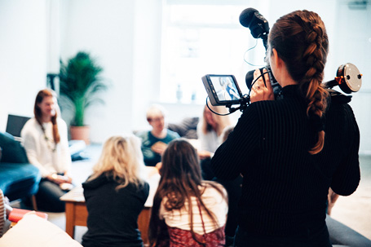
Dělení do skupin po třech

Dělení do skupin po čtyřech

Dělení do skupin po pěti

Dělení do skupin po šesti

Příloha | 5.3 Vyhledávání informací na internetu
Tematický blok | 3.1 Připravujeme se
Téma | 3.1.2 Vybíráme téma

Vyhledávání informací na internetu
Pro vyhledávání potřebných informací na internetu využíváme tzv. vyhledávače nebo webové portály s integrovanou funkcionalitou pro vyhledávání informací.

Internetové vyhledávače
Internetový vyhledávač je služba, která uživateli internetu nabízí možnost najít internetové stránky, jež svým obsahem odpovídají dotazu, který uživatel položil.
Dotaz uživatel zapisuje do vyhledávacího rozhraní – okna určeného pro vyhledávání formou tzv. klíčových slov (keywords). Vyhledávač dotaz porovná s indexovanými položkami, které má uloženy ve své databázi, a nabídne uživateli přehled webových odkazů, kde by mohl požadované informace nalézt. Využívá k tomu tzv. fulltextového vyhledávání. Získaný přehled je řazen na základě takzvaného hodnocení stránky. Tedy podle toho, jak kvalitní informace stránka obsahuje. Tomuto hodnocení se taktéž říká „rank“ stránky. Vyhledávání zajišťuje automatický program, označovaný jako vyhledávací robot. Výhodou vyhledávačů je, že se zaměřují zejména na vyhledání požadované informace a stránku s přehledem odkazů tolik neplní reklamou. Mezi nejpoužívanější vyhledávače patří Google.com.

Webové portály umožňující vyhledávání informací
Požadované informace můžeme najít i prostřednictvím některých webových portálů. Jejich nevýhodou je, že většinou na prvních místech upřednostňují některé odkazy, za něž jejich majitelé platí, nebo tam umísťují odkazy na firmy, které mají ve svém katalogu. Tyto odkazy jsou většinou nevhodné (po kliknutí na odkaz na webových stránkách hledané informace nenajdeme). Je proto třeba pro nalezení vhodného odkazu postupovat v seznamu dále. Další nevýhodou portálů je jejich menší přehlednost z důvodu vyplnění stránky bannerovou reklamou, nabídkou dalších možností a tipů, které uživateli nejsou příliš k užitku. U nás patří mezi nejznámější portály Seznam.cz a Centrum.cz.

Formulace dotazů
Při vyhledávání je rozhodující text (klíčová slova), který do vyhledávacího okna napíšeme. Hledáme-li konkrétní specifickou informaci, volíme v textu více slov, která námi hledanou informaci přibližují. Např. při vyhledávání informace o možnostech vzdělávání ve Vsetíně do vyhledávacího okna kromě slova „vzdělávání“ přidáme také slovo „Vsetín“.
Při vyhledávání můžeme využít také umístění klíčových slov do uvozovek. Vyhledávač pak nabídne v přehledu odkazy, které obsahují všechna klíčová slova uvedená v uvozovkách. O tom, kolik takových odkazů našel, nás informuje. V přehledu je uveden nejprve odkaz na reklamu, poté nalezený odkaz.

Relevance nalezených informací
Žáky při vyhledávání informací a následné práci s nimi vedeme vždy k tomu, aby si všímali, odkud (z jakého odkazu/zdroje) informace přebírají. Čerpají-li žáci informace například ze stránek obecních a městských úřadů, státních organizací, renomovaných neziskových organizací a dalších, jedná se o důvěryhodné zdroje. V případě nalezení informace na Wikipedii tomu tak vždy být nemusí.

Příloha | 5.4 Přehled témat a námětů
Tematický blok | 3.1 Připravujeme se
Téma | 3.1.2 Vybíráme téma

KULTURA A UMĚNÍ
- divadlo,
- kino,
- galerie,
- kulturní centrum.
SPORT
- sportovní oddíl,
- Sokol,
- bazén,
- fitness centrum.
VZDĚLÁNÍ
- knihovna,
- informační centrum,
- jazyková škola,
- vzdělávací centrum.
ŽIVOT SE ZNEVÝHODNĚNÍM
- zdravotně postižení,
- lidé bez domova,
- centrum pro migranty,
- centrum pro matky v nouzi.
ŽIVOT SENIORŮ
- organizace aktivizující seniory,
- nadace pro seniory,
- domov seniorů,
- dům s pečovatelskou službou.
HISTORIE REGIONU
- muzeum,
- kostel, klášter,
- hrad, zámek,
- uchovávání tradic.
ŽIVOTNÍ PROSTŘEDÍ
- organizace ochrany přírody,
- zvířecí útulek,
- organizace likvidující odpad,
- firma znečišťující prostředí.
ZAMĚSTNÁNÍ
- regionální zaměstnavatel,
- netradiční řemeslník,
- pobočka Úřadu práce,
- personální agentura.

Příloha | 5.5 Učíme se komunikovat
Tematický blok | 3.1 Připravujeme se
Téma | 3.1.3 Komunikujeme
PÍSEMNÝ KONTAKT

Vaším úkolem je sestavit text dopisu či e-mailu, ve kterém adresáta žádáte o spolupráci při natáčení vašeho videopříspěvku (chcete od něho získat potřebné informace, chcete s ním natočit rozhovor atd.).
Jeden z vás dopis přečte při prezentaci ostatním skupinám.
TELEFONICKÝ ROZHOVOR

Vaším úkolem je sehrát scénku, ve které telefonujete osobě, kterou žádáte o spolupráci při natáčení vašeho videopříspěvku (chcete získat potřebné informace, chcete s daným člověkem natočit rozhovor atd.).
Scénku sehrajete před ostatními skupinami – jeden z vás bude představovat oslovovanou osobnost a jeden z vás sehraje telefonujícího.
OSOBNÍ JEDNÁNÍ

Vaším úkolem je sehrát scénku, ve které ukážete, jak by mělo vypadat jednání s osobou, kterou žádáte o spolupráci při natáčení vašeho videopříspěvku (chcete získat potřebné informace, chcete s daným člověkem natočit rozhovor atd.).
Scénku sehrajete před ostatními skupinami – jeden z vás bude představovat oslovovanou osobnost a ostatní sehrají vás jako žadatele.
Příloha | 5.6 Co jsme se naučili
Tematický blok | 3.2 Natáčíme první akce v okolí
Téma | 3.2.1 Zkoumáme okolí
Přináší informace o aktuálním společenském dění v textové, zvukové nebo obrazové formě.
ŽURNALISTIKA

Objektivně informuje veřejnost o konkrétní události. Je založeno na faktech. Neobsahuje názor autora na danou událost.
ZPRAVODAJSTVÍ

Přibližuje určitou událost nebo zážitek. Autor sděluje fakta, zprostředkovává děj a klade důraz na přesnost. Může vyjádřit i svůj názor na danou událost.
REPORTÁŽ

Představuje formou dialogu určitou osobnost a přináší zajímavé informace z jejího života.
ROZHOVOR

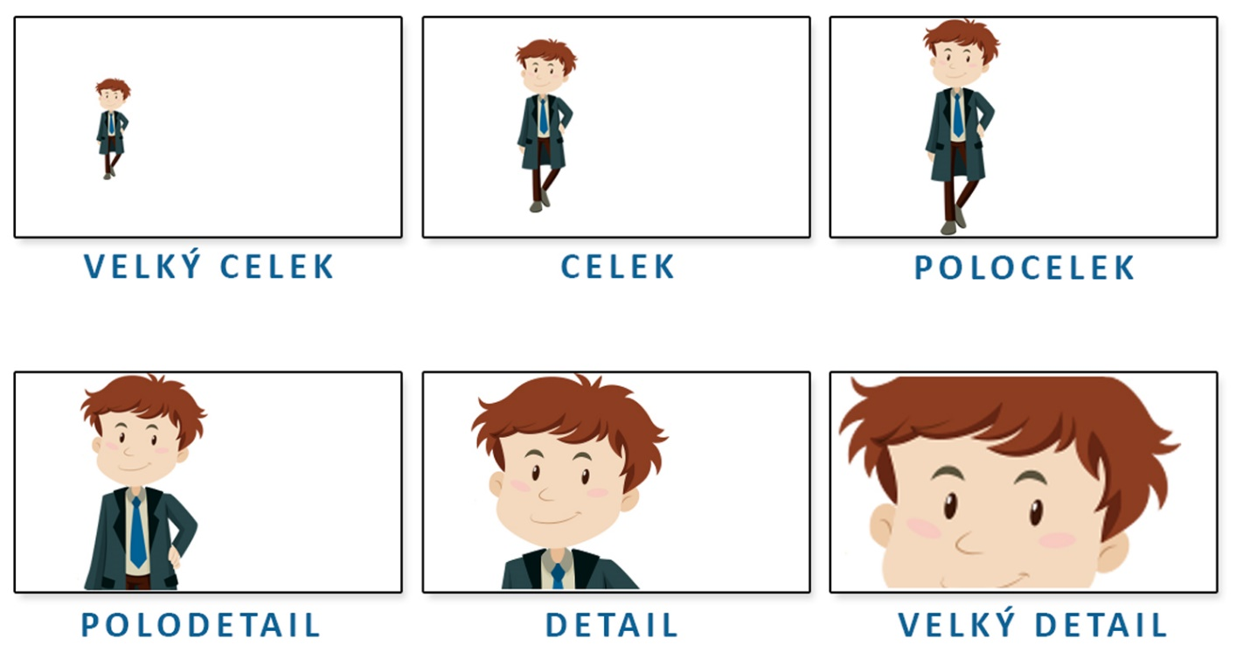
NEJBĚŽNĚJŠÍ TYPY FILMOVÝCH ZÁBĚRŮ

ZLATÝ ŘEZ

ÚHEL POHLEDU
Normální pohled
Běžný pohled, kterým se na člověka nebo nějakou věc obvykle díváme.
Nadhled
Kamera snímá objekt shora. Záběr z „ptačí perspektivy“.
Podhled
Kamera snímá objekt zdola. Záběr z „žabí perspektivy“.

ŠVENKOVÁNÍ
Švenkování je rychlý pohyb kamery, která natáčí určitý záběr. Kamera se pohybuje stejně, jako bychom se na místě rozhlíželi.
Dva způsoby:
- kamera je upevněna na stativu (pevně stojí na místě) a pohybuje se na něm vodorovně (zleva doprava nebo naopak) nebo svisle (shora dolů nebo naopak),
- kamera se v prostoru pohybuje s využitím nějakého dalšího zařízení (například pohyblivého jeřábu, vozíku jedoucího po kolejnici; záběry se pořizují při jízdě z automobilu atd.).

Příloha | 5.7 Etapy natáčení a technický scénář
Tematický blok | 3.3 Připravujeme natáčení v terénu
Téma | 3.3.2 Připravujeme scénář
Stručné informace k úvodní hodině, kdy žáci vytvářejí scénář pro natáčení svého videopříspěvku.

Vytváříme-li videopříspěvek, pracujeme obvykle ve třech hlavních etapách:
PŘÍPRAVA
Zpracujeme námět a ten rozpracujme ve scénář.

NATÁČENÍ
Natáčíme – postupujeme podle scénáře.

DOKONČOVÁNÍ
Řadíme a stříháme záběry, přidáváme zvuky, titulky a komentáře.

ETAPA PŘÍPRAVY
NÁMĚT
Než žáci vytvoří scénář, připraví si nejprve stručný záměr – námět videopříspěvku.
Námět by měl odpovědět na otázky:
CO budeme natáčet? (Zajímavosti z hradu, výstavu v muzeu, návštěvu v ekocentru, rozhovor atd.)
PROČ a PRO KOHO videopříspěvek natáčíme? (Chceme zaujmout, pobavit; pro dospělé, děti atd.)
JAK dané téma zpracujeme? (Veselá reportáž, zajímavý rozhovor, poutavá videopozvánka atd.)

Na základě námětu pak zpracováváme SCÉNÁŘ.

Více informací o scénáři najdete v programu Reportérem v akci 2.

Příloha | 5.8 Myšlenková mapa – inspirace
Tematický blok | 3.3 Připravujeme natáčení v terénu
Téma | 3.3.3 Rozdělujeme si úkoly
Co natočíme? Reportáž, rozhovor,
něco jiného? ______________________________
O ČEM TO BUDE?
Budeme natáčet o vesnici Kaliště:
- rodný dům Gustava Mahlera,
- dobrovolní hasiči – zbrojnice,
- kostel, náves.
KDE BUDEME NATÁČET?
Přímo v obci:
- kancelář starosty – zajistí Milan,
- kostel – zajistí Jana,
- rodný dům – zajistí Petr.
JAK SE TAM DOSTANEME?
Autobusem – spoje zjistí Petr.
KDY BUDEME NATÁČET?
Domluveno na středu.
CO TAM BUDEME POTŘEBOVAT?
- technické vybavení (kameru, mikrofon) – zajistí Petr,
- otázky na starostu – zajistí Milan,
- scénář – zajistí Jana.
JAKÉ POMŮCKY BUDEME POTŘEBOVAT?
______________________________
______________________________
______________________________

KOHO BUDEME POTŘEBOVAT?
- starostu obce – již domluveno,
- pracovníka z rodného domu (hospody) – zajistí Petr.

JAKÉ INFORMACE BUDEME POTŘEBOVAT?
- informace o vesnici – zajistí Jana,
- rozhovor se starostou (otázky) – zajistí Milan,
- informace o Mahlerovi – zajistí Petr.
CO DALŠÍHO JE POTŘEBA ZAJISTIT, SEHNAT?
- hudbu Gustava Mahlera – zajistí …,
- fotografie obce – zajistí …

